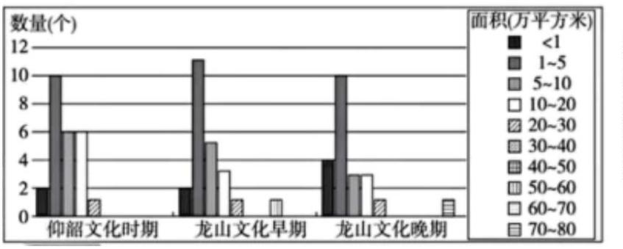河南省 2025 年普通高中学业水平选择性考试
历史
1. 下图是黄河流域洛河中游地区仰韶文化到龙山文化时期聚落遗址相关情况的统计。据此可知，该地区（
）
A. 从邦国林立走向国家统一 B. 仰韶文化时期方国都城面积较小
C. 聚落规模的分化不断加剧 D. 龙山文化晚期营建城市形成制度
2. 诸子百家对历史的叙述存在较大差异。儒、墨均立足《尚书》以尧、舜、禹为出发点阐释自家学说：韩
非认为“上古”“中世”和“当今”各有不同特点；邹衍用五行学说解释虞、夏、商、周的更迭。这表明
（ ）
A. 思想家以复古作为主要政治目标 B. 历史认知差异导致学派内部分化
C. 诸子通过还原历史重塑社会秩序 D. 各派寻求理论依据应对社会变动
3. 808 年，唐宪宗告谕天下限制商贾蓄钱。后仍“见钱渐少，皆缘所在壅塞”，他又颁布救令，强调蓄钱过
量者须限时“市别物收贮”，违者“重科处分”。830 年，唐文宗重申了这些政策。上述政策旨在（ ）
A. 打击民间私铸钱币的行为 B. 维护正常的金融秩序
C. 助推两税法的进一步实行 D. 削弱藩镇的经济实力
4. 据《金史》记载，周昂“年二十四擢第。调南和簿，有异政。迁良乡令，入拜监察御史”；孟奎“大定
二十一年（1181 年）进士，调黎阳主簿……察廉，改定兴令……上京等路提刑判官”。这些材料可以用来
说明金朝官员选任（ ）
A. 推动察举制的不断完善 B. 注重地方治理能力和经验
C. 有利于巩固大一统局面 D. 缺乏规范的考核升迁标准
5. 下图为 1811 年山西某商人家庭的一份分家书（摘编）。据此可知（ ）
第 1页/共 6页

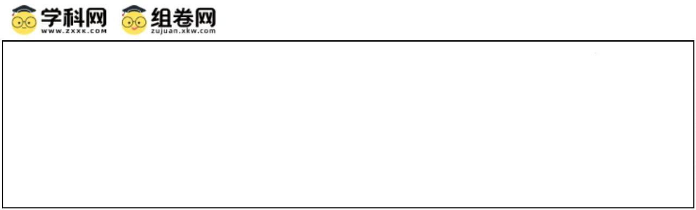立分伙约人王加思所生四子，因父年老衰弱，不欲经理，将家内产业，俱已分发。惟恒裕
当生理，不欲分拆，故立合伙。将父之本钱一千串整，作为二股，兄弟四人，每人入小本
一千五百串整，作为三股，各亲随人力一股，以上人银共作一十八股，日后获利，按股均
分。
A. 商业契约规范行业竞争秩序 B. 晋商群体接纳近代经营方式
C. 商品经济发展冲击血缘亲情 D. 财产分配影响产业代际传承
6. 1897 年，时人对江南乡试策题第五道“向天算之学”评论说：“料试官必已许为时务之真谛，而不知仍纸
上之陈”，且疑题中有错字，“题既误矣，岂有佳文哉……举一以概其余，知各省之发策问时务者大都不过
尔尔也”。这可以印证（ ）
A. 讲求新知成为社会风尚 B. 废止八股避到保守势力反对
C. 清末新政推动科举变革 D. 学堂选官制度存在一定弊端
7. 民国初年，泰勒的科学管理理论被介绍到中国，并未引起企业界的重视。1922 年以后，部分企业尝试运
用该理论进行管理，如荣氏申新三厂以技术人员为骨干渐进地淘汰工头等。对这一变化解读正确的是（
）
A 国际局势变动影响企业经营 B. 实业救国兴起推动技术革新
C. 工人运动促使产权结构调整 D. 国民政府鼓励工厂优化管理
8. 1949 年 2 月，毛泽东在一则电文中发出指示，要求部队制印长江以南及西北、西南的简明地图，图上要
有大的河流、山脉，有省界及大、中城市的名称等，发给营部以上各级机关，尽量使一切识字的连长、排
长及战士都能阅。这一指示（ ）
A. 表明党 工作重心转向城市 B. 奠定全国土地改革的基础
C. 预示国家建设即将全面展开 D. 为民主革命的胜利做准备
9. 1953 年，北京一位老工人说：“我一定要努力生产，多给国家积累财富，我要亲眼看到我们工人最理想的
社会。”同年，青岛一名工厂干部也说：“我们地方工业既要保证人民的需要，又要为国家工业化积累资金，
责任是很重大的。”这反映了我国（ ）
A. 工业落后的面貌得以改变 B. 社会主义制度建立激发工人热情
C. 劳动者使命担当意识增强 D. 恢复国民经济的任务已迫在眉睫
10. 20 世纪 60 年代中后期，国家第一机械工业部与黑龙江阿城继电器厂就新厂选址曾有不同看法，最终国
家考虑财力、迁入地供应能力及企业经济属性等因素，同意该厂选址河南某地。这一决策（ ）
第 2页/共 6页

A. 反映国际格局发生根本变化 B. 体现计划经济体制被逐步突破
C. 表明现代企业制度逐渐建立 D. 兼顾国防建设和经济发展需求
11. 屋大维成为罗马世界主宰者后，共和政体的形式和机构依然保留，但经过共和末期的内战，古老的贵族
世家消失了，取而代之的是下层贵族，即骑士家族。他们中最早的来自意大利乡村市镇，后来有的来自西
部行省，有的来自阿非利加行省等。这反映出当时罗马（ ）
A. 政权的统治基础日益扩大 B. 延续了传统的民主制度
C. 贵族寡头政治色彩的强化 D. 出现了封君封臣制雏形
12. 16 世纪，廷巴克图盛产玉米、黄油，活跃着众多手艺人和商人，云集了横贯撒哈拉沙漠的商品，如塔阿
扎所产的食盐，由骆驼商队长途跋涉 800 千米运入该城，部分又被转运至南方产金区。北非商人也把布匹
从欧洲运到此地。这说明廷巴克图（ ）
A 因环印度洋贸易得到发展 B. 经济发展得益于商品交换
C. 成为非洲的经济文化中心 D. 是新航路的重要交通枢纽
13. 英国学者怀特海认为，思想史上的 18 世纪是法国的时代，它重铸了文明世界的前提条件。这一文明世
界源自 17 世纪英国思想，也从该时期英国革命中获得灵感。但是，英国模式总是带有岛国的褊狭性，法国
人将其扩大化、清晰化和普及化了。他意在强调（ ）
A. 英国启蒙思想家的政治主张较为保守 B. 法国的启蒙思想具有世界性意义
C. 法国资本主义发展加速启蒙思想成熟 D. 英国资产阶级革命催生启蒙运动
14. 19 世纪，英法等西方国家越来越倾向于使用自由劳动力，先后废除了奴隶制。但在 1811 年到 1870 年间，
仍有将近 190 万名奴隶输入巴西，有 55 万名奴隶输入古巴。这反映出（ ）
A. 殖民统治下拉美经济停滞不前 B. 西方国家掀起了瓜分非洲 狂潮
C. 世界经济发展的不平衡性加剧 D. 拉美国家工业化需要大量劳动力
15. 下图是 1917 年 1 月俄国某杂志刊登的漫画《新婴孩，1917 年》。画面中，左边是手持橄榄枝的和平天
使，下边是身披铠甲的战神马尔斯。画面下俄文意为“好吧，让我们看看：这个可爱的宝宝会选什么……”
这可以佐证（ ）
第 3页/共 6页

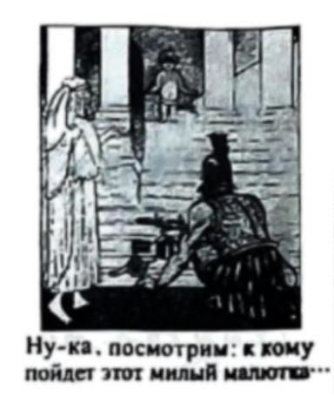A. 资产阶级临时政府在和战之间徘徊 B. 两个政权并存的局面影响社会稳定
C. 新生苏俄政权的和平呼吁深得人心 D. 俄国民众对时局发展前景感到担忧
16. 20 世纪 50 年代初，美国面临复杂的国内外形势，时任总统艾森豪威尔认为，自由放任已寿终正寝，尝
试将其复活的努力纯属愚蠢。联邦政府不能拒绝或逃避普罗大众强烈相信它应该承担的义务。由此可知，
他当时最可能推行的措施是（ ）
A. 逐渐放弃金本位制度 B. 不断提高进口商品关税 C. 扩大社会保险的范围 D. 缩减联邦政府财政支出
二、非选择题：本题共 4 小题，共 52 分。
17. 阅读材料，完成下列要求。
材料 魏晋南北朝医政基本承袭两汉，置太医令、丞等职。北魏还设置太医博士等，他们“掌以医术
教授诸生”，并承担整理研究医籍的任务。魏宣武帝曾下诏：“经方浩博，流传处广……更令有司，集诸医
工，寻篇推简。”官方医者多为世家大族等上层人士服务，但世家大族为行孝道和保持家业隆盛，也需掌握
一些消灾防病的医学知识。当时，还活跃着不少为民众服务的医者。晋代范汪“性仁爱，善医术，常以拯
恤为事。凡有疾病，不限责贱，皆为治之”。北魏李亮在“徐、克之间，多所救恤，四方疾苦，不远千里，
竟往从之”。该时期也是医药典籍整理和编撰的重要阶段。晋代王叔和搜集前代脉诊知识编著的《脉经》，
是我国现存最早的脉学专著。梁朝陶弘景的《本草经集注》对后来药典的修撰影响深远。随着对外交通的
拓展，医学不断传播。梁武帝应百济请求，派医师传医送药。6 世纪中叶，智聪携带《明堂图》等医书到达
日本。
——摘编自王仲荦《魏晋南北朝史》等
（1）根据材料并结合所学知识，概括魏晋南北朝时期医学发展 特点。
（2）根据材料并结合所学知识，分析魏晋南北朝时期医学发展的意义。
18. 阅读材料，完成下列要求。
材料 调查研究是中国共产党的优良传统和基本工作方法。以下是中国共产党不同时期调查研究的相
关内容。
第 4页/共 6页

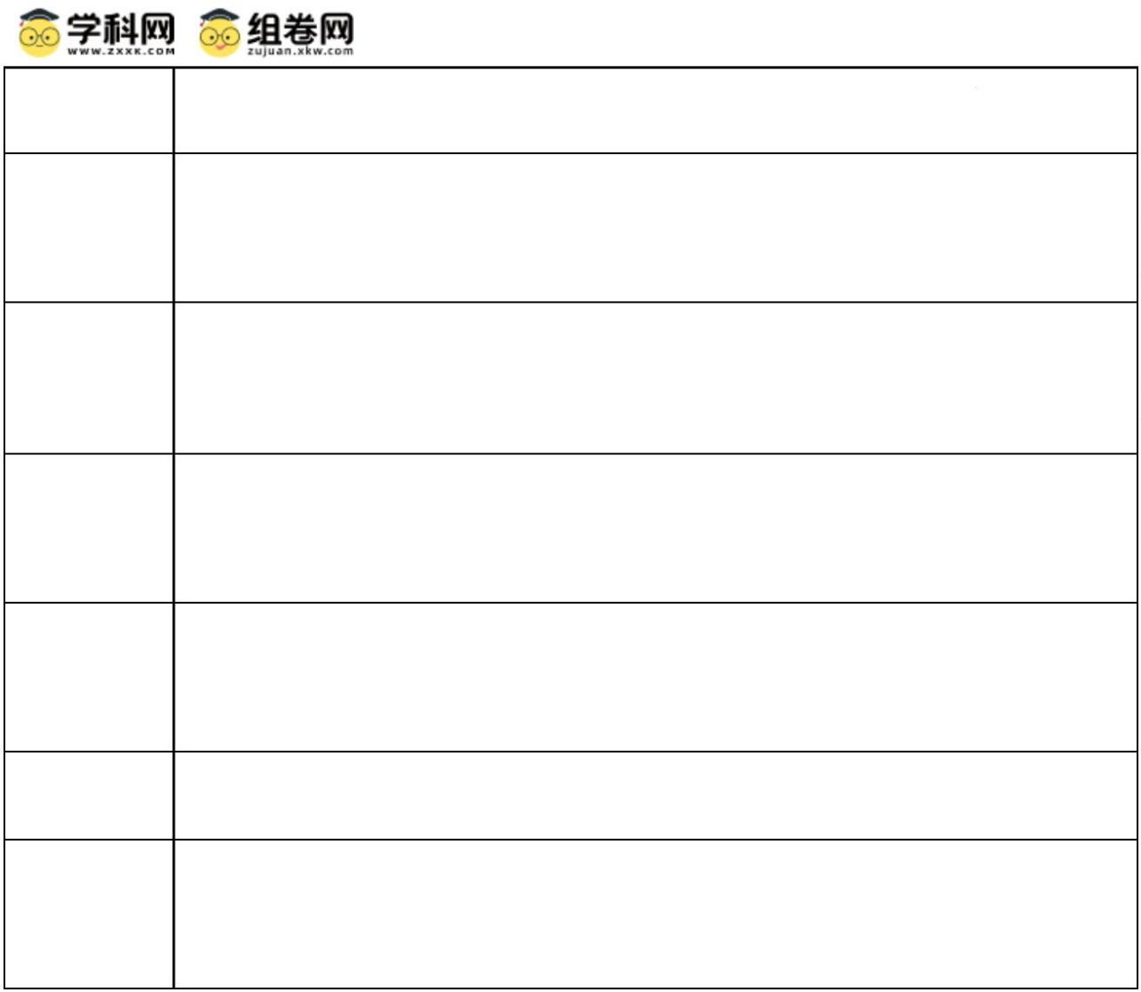序号 内容
扶贫要实事求是、因地制宜。要精准扶贫，切忌喊口号，也不要定好高骛远 ①
的目标。
（江西长冈乡）四百三十七家，一千七百八十五人，出外当红军、做工作的 ②
三百二十，在乡一千四百六十五。
在三十二个大、中城市中……国家资本主义形式的经销、代销的比重，已达 ③
百分之二十二左右，纯粹私营的商业只占百分之二十五左右。
革命军驱逐赵恒惕……农会会员的人数总计不过三四十万……农会会员能 ④
作向导，作侦探，作挑夫。
⑤ 我们可以登记某一个士绅的政治态度、政治意见，称他为中间派或进步分子。
兰考县为了鼓励社员在责任田里栽桐树，实行统一规划，分户栽植的办法， ⑥
集体拿树苗的二八分成，社员自备树苗的一九分成。
（1）结合中国共产党在不同时期面临的主要任务和采取的重要举措，从材料中任选三则调查研究内容并分
别予以阐释。
（2）根据材料并结合所学知识，简析中国共产党开展调查研究的历史启示。
19. 阅读材料，完成下列要求。
材料一 清前期，政府实行户部对各省布政使垂直领导的财政制度。咸丰、同治时期，地方军需开支
迅速增加，中央无力拨款，部分省份便开征未被纳入国家正式税收的杂税杂捐，如厘金等，某些督抚甚至
擅自截留本省地丁钱粮、关税款项等。单一的中央集权财政管理体制，逐步演变为中央与地方并存的二元
财政管理体制。为稳定收入来源，户部将尽收尽解改为定额摊派，向各省摊派临时性开支。晚清中央与地
方在财权上既有争夺，也有合作。
——摘编自倪玉平《出入与异同：清代经济史论稿》等
材料二 从中世纪开始，“无代表不征税”的理念在英国深入人心。光荣革命后，地方政府开始颁布法
令，征收各类专项税以改造基础设施，如 1700 年布里斯托尔市开征铺路税。依照 1835 年颁布的《城市自
治机关法》，市议会可以决定税率并征收地方税，中央政府不得随意干预和监督。同时，一些私人性质的各
类专门委员会，经法令或者议会授权，可通过部分税收的使用和监管为城镇建设做贡献。随着工业化逐步
第 5页/共 6页

完成，英国通过中央财政拨款、立法等手段，基本实现了事权与财权的科学分立与有效统一。
——摘编自滕淑娜《税制变迁与英国政府社会政策研究》等
（1）根据材料并结合所学知识，比较近代中英两国地方财税体制的差异。
（2）根据材料并结合所学知识，分别说明近代中英两国地方财税体制的影响。
20. 阅读材料，完成下列要求。
材料 有学者认为，亚洲与欧美世界的关系，曾出现以下四次浪潮：
一是始于 8 世纪，亚洲“开放体制”与欧洲“闭锁体制”长期共存的时代；
二是始于 16 世纪，西欧入侵亚洲，亚洲自我防卫的时代；
三是始于 19 世纪，欧美国家正式“统治”亚洲的时代；
四是 20 世纪后半期至 21 世纪，包括亚洲和欧美在内的世界各地相互依存的时代。
围绕“亚洲与欧美世界的关系”这一主题，就材料整体或部分观点，提出你的见解（赞成、质疑、修改皆
可），并结合世界史相关知识进行阐释。（要求：见解明确，史论结合，逻辑严谨，表述准确）
第 6页/共 6页

